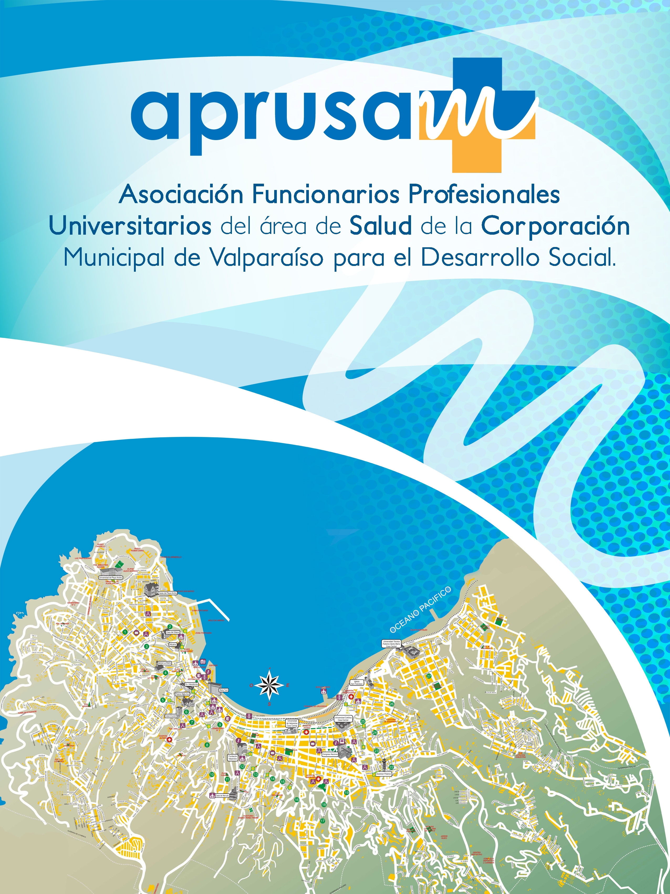

Estimado/a: Bienvenido a APRUSAM

La Asociación de Funcionarios Profesionales Universitarios del Área de Salud de la Corporación Municipal de Valparaíso para el Desarrollo Social, se crea el 20 Octubre de 1997.

Actualmente tenemos 540 profesionales asociados, pertenecientes a los 12 Centros de Salud Familiar que incluyen a Directoras/es de Establecimientos, funcionarios de los SAPU, CECOSF, Droguería y Área de Salud de nuestra Corporación.

Nuestros Asociados son:
- Médicos Cirujanos
- Cirujanos Dentistas
- Químicos Farmacéuticos
- Enfermeras/os
- Matronas/es
- Nutricionistas
- Kinesiólogas/os
- Trabajadoras/es Sociales
- Psicólogas/os
- Educadoras de Párvulos
- Fonoaudiólogas
- Terapeuta Ocupacional
- Tecnólogos Médicos

OBJETIVOS.

- Representar a los funcionarios en los organismos y entidades en que la ley les concediese participación.
- Procurar el perfeccionamiento y capacitación de sus asociados.
- Realizar acciones de bienestar, de orientación y de formación gremial, de capacitación o de otra índole.
- Prestar asistencia y asesoría técnica a sus asociados.
- Propender a mejorar las condiciones de trabajo –económicas y técnicas– de sus asociados.

BENEFICIOS

Dentro de los beneficios de estar incorporados a la asociación están:

Asesorías legales con nuestros abogados, en Sumarios Administrativos, Acoso laboral y Sexual, entre otros.

Apoyo en situaciones de acoso laboral y sexual, malas relaciones personales entre trabajadores, con jefaturas o Dirección, otros.

Gestión para reconocimiento histórico de Carrera funcionaria, pago de Asignación de Post Grado y Asignaciones de Responsabilidad.

Acceso a Fondo de Emergencias de $ 1.500.000 (un millón quinientos mil pesos) en caso de eventos catastróficos.

DEBERES.

Actuar acorde a decisiones sancionadas por delegad@s y/o directorio.
Acudir a llamados a paro y/o movilizaciones.
Asistir a reuniones y asambleas.
Participar en votaciones.

ACTIVIDADES ANUALES.

Nuestra Asociación participa anualmente en diferentes instancias en defensa de sus asociados:

- Comité Central de Capacitación.
- Comisión de Calificaciones.
- Comisión de Revisión de Desvinculaciones.
- Mesa Provincial Sector Público –CUT-
- Mesa Regional Sector Salud V Región.
- Entre otras.

ACTIVIDADES RECREATIVAS.

Participación en:

- Día de la Atención Primaria de Salud
- Día de la niñez
- Actividad fin de año

REQUISITOS.

Para afiliarse a nuestra Asociación debes cumplir los siguientes requisitos:

- Ser funcionaria/o de la Ley 19.378
- Tener la calidad de contrato a plazo fijo o planta
- Haber aprobado período de prueba de 3 meses.

DIRECTORIO.

El Directorio del período comprendido desde julio de 2023 hasta julio 2025, está compuesto por:

Presidente: Leonardo Aspillaga Navarro, Kinesiólogo CESFAM Placeres.

Secretaria: Marcia Torreblanca Contreras, Psicóloga, CESFAM Placilla.

Tesorera: Nicole Bendek Beiza, Trabajadora Social, CESFAM Cordillera.

Primer director: Leslie Muñoz Retamales, Enfermera, CESFAM Cordillera.

Segundo director: Nayib Contreras Pincheira, Trabajador Social, CESFAM Las Cañas.

ORGÁNICA.

Nuestra forma de trabajo es a través de Delegadas y Delegados en cada Centro de Salud, que participan en una reunión mensual, en la tarde de los segundos miércoles de cada mes.

Nuestros asociados pueden recurrir a sus delegadas/os cuando sean temas generales, solicitar reuniones y permisos para temas gremiales. También pueden contactarse directamente con el Directorio para temas personales y específicos.

APORTE.

El aporte de cada asociada/o se realiza a través de un descuento por planilla de remuneraciones con un costo total de $5000, los cuáles se distribuyen en $4000 para la cuenta de gastos generales y $1000 para los Fondos de Emergencia Exclusiva.

UBICACIÓN.

Nuestra dirección es:
Blanco 1041 Of. 29, Edificio Dacal.

Correo electrónico:
aprusam@gmail.com

Pagina Web:
www.aprusam.cl

Teléfonos:
Leonardo Aspillaga Navarro +56 9 94065884
Nicole Bendek Beiza +56 9 3244808
Nayib Contreras Pincheira +56 9 4465897
Leslie Muñoz Retamales +56 9 76445266
Marcia Torreblanca Contreras + 56 9 98704225

